**ĐẠI HỌC ĐÀ NẴNG**

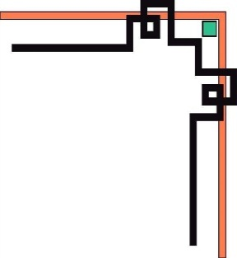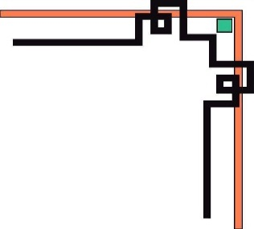

**TRƯỜNG ĐẠI HỌC CÔNG NGHỆ THÔNG TIN**

**VÀ TRUYỀN THÔNG VIỆT - HÀN**



**ĐỒ ÁN CƠ SỞ 2**

**ĐỀ TÀI: THIẾT KẾ WEBSITE BÁN ĐỒNG HỒ**

Sinh viên thực hiện : Trần Thị Ngọc Thủy

Giáo viên hướng dẫn : ThS. Nguyễn Văn Bình

Lớp : 19IT1

**Đà Nẵng, 01 năm 2021**

**ĐẠI HỌC ĐÀ NẴNG**

**TRƯỜNG ĐẠI HỌC CÔNG NGHỆ THÔNG TIN**

**VÀ TRUYỀN THÔNG VIỆT - HÀN**

**ĐỒ ÁN CƠ SỞ 2**

**ĐỀ TÀI: THIẾT KẾ WEBSITE BÁN ĐỒNG HỒ**

***Đà Nẵng, 01 năm 2021***

**MỞ ĐẦU**

Ngày nay, ứng dụng công nghệ thông tin và việc tin học hóa được xem là một trong những yếu tố mang tính quyết định trong hoạt động của các chính phủ, tổ chức, cũng như của các công ty, nó đóng vai trò hết sức quan trọng, có thể tạo ra những bước đột phá mạnh mẽ.

Cùng với sự phát triển không ngừng về kỹ thuật máy tính và mạng điện tử, công nghệ thông tin cũng được những công nghệ có đẳng cấp cao và lần lượt chinh phục hết đỉnh cao này đến đỉnh cao khác. Mạng Internet là một trong những sản phẩm có giá trị hết sức lớn lao và ngày càng trở nên một công cụ không thể thiếu, là nền tảng chính cho sự truyền tải, trao đổi thông tin trên toàn cầu.

Giờ đây, mọi việc liên quan đến thông tin trở nên thật dễ dàng cho người sử dụng: chỉ cần có một máy tính kết nối internet và một dòng dữ liệu truy tìm thì gần như lập tức … cả thế giới về vấn đề mà bạn đang quan tâm sẽ hiện ra, có đầy đủ thông tin hình ảnh và thậm chí đôi lúc có cả những âm thanh nếu bạn cần…

Bằng Internet, chúng ta đã thực hiện được nhiều công việc với tốc độ nhanh hơn và chi phí thấp hơn nhiều so với cách thức truyền thống. Chính điều này, đã thúc đẩy sự khai sinh và phát triển của thương mại điện tử và chính phủ điện tử trên khắp thế giới, làm biến đổi đáng kể bộ mặt văn hóa, nâng cao chất lượng cuộc sống con người.

Trong hoạt động sản xuất, kinh doanh, giờ đây, thương mại điện tử đã khẳng định được vai trò xúc tiến và thúc đẩy sự phát triển của doanh nghiệp. Đối với một của hàng hay shop, việc quảng bá và giới thiệu đến khách hàng các sản phẩm mới đáp ứng được nhu cầu của khách hàng sẽ là cần thiết. Vậy phải quảng bá thế nào đó là xây dựng được một Website cho cửa hàng của mình quảng bá tất cả các sản phẩm của mình bán.

Vì vậy, em đã thực hiện đồ án “THIẾT KẾ WEBSITE BÁN ĐỒNG HỒ” .

Người quản trị viên sẽ đưa các sản phẩm đó lên website của mình và quản lý bằng website đó. Khách hàng có thể đặt mua sản phẩm trên website mà không cần đến cửa hàng. Chủ cửa hàng sẽ gửi sản phẩm cho khách hàng khi nhận được tiền.

**LỜI CẢM ƠN**

Lời đầu tiên, em xin gửi lời cảm ơn chân thành đến các thầy cô Khoa Công nghệ Thông tin & Truyền Thông đã dạy em những kiến thức hay, và các thầy cô trong bộ môn Công nghệ Web đã truyền đạt những kiến thức chuyên ngành bổ ích cũng như các kỹ năng trong cuộc sống.

Đặc biệt, em xin cảm ơn sâu sắc tới giáo viên hướng dẫn ThS.Nguyễn Văn Bình– Giảng viên bộ môn Công nghệ Web nâng cao, Khoa Công nghệ Thông tin & Truyền Thông, Trường Đại học Công nghệ Thông tin & Truyền thông Việt Hàn - Đại học Đà Nẵng đã tận tình hướng dẫn, góp ý theo sát giúp em có thể hoàn thành đồ án tốt nhất.

Em xin cảm ơn tới gia đình đã luôn động viên tinh thần, tạo động lực cho em trong quá trình thực hiện đồ án. Cảm ơn tất cả bạn bè, tập thể lớp 19IT1 đã cùng chia sẻ, góp ý trong quá trình thực hiện.

Xin chân thành cảm ơn!

**NHẬN XÉT**

**(Của giảng viên hướng dẫn)**

............................................................................................................................................................................................................................................................................................................................................................................................................................................................................................................................................................................................................................................................................................................................................................................................................................................................................................................................................................................................................................................................................................................................................................................................................................................................................................................................................................................................................................................................................................................................................................................................................................................................................................................................................................................................................................................................................................................................................................................................................................................................................................................................................................................................................................................................................................................................................................................................................................................................................................................................................................................................................................................................................................................................................................................................................................................................................................................................................................................................................................................................................................................................................................................................................................................................................................................................................................................................................................................................................................................................................................................................................................................................................................................................................................................................................................................................................................................................................................................

MỤC LỤC

Chương 1 GIỚI THIỆU 6

1. Tổng quan: 6

**1.1.** **Bối cảnh thực hiện đề tài:** 6

**1.2.** **Vấn đề cần giải quyết:** 6

**1.3.** **Đề xuất nội dung thực hiện:** 6

2. Phương pháp, kết quả: 7

**2.1.** **Phương pháp**: 7

**2.2** **Kết quả**: 7

Chương 2 NGHIÊN CỨU TỔNG QUAN 8

1. Khảo sát một số trang web: 8

**1.1.** **Trang web LikeWatch:** 8

**1.2.** **Khảo sát trang web Đăng Quang watch:** 10

2. Nghiên cứu quy trình mua và đặt hàng: 11

3. Một số chức năng cần có trong trang web: 11

**3.1.** **Chức năng các trang:** 11

**3.2.** **Chức năng của quản trị viên hệ thống:** 12

Chương 3 PHÂN TÍCH VÀ THIẾT KẾ HỆ THỐNG 13

1. Khảo sát tình trạng và xây dựng hệ thống: 13

**1.1.** **Khảo sát tình trạng:** 13

**1.2.** **Xây dựng hệ thống:** 13

**1.3.** **Quy trình nghiệp vụ:** 15

2. Phân tích thiết kế hệ thống: 17

**2.1.** **Xác định các actor:** 17

**2.2.** **Xác định các use case:** 17

**2.3.** **Đặc tả và xây dựng biểu đồ use case:** 18

**2.4.** **Xây dựng biểu đồ thực thể ER:** 20

**2.5.** **Xây dựng biểu đồ hoạt động :** 20

3. Cơ sở dữ liệu: 20

Chương 4 TRIỂN KHAI XÂY DỰNG 23

1. Một số hình ảnh giao diện của trang web: 23

Chương 5 KẾT LUẬN VÀ HƯỚNG PHÁT TRIỂN 29

1. Kết luận: 29

2.Hướng phát triển 29

PHỤ LỤC 30

DANH MỤC TÀI LIỆU THAM KHẢO 31

# GIỚI THIỆU

1. **Tổng quan:**

## 1.1. Bối cảnh thực hiện đề tài:

Hiện nay để thuận tiện cho việc tìm và mua bán sản phẩm đẹp, chất lượng, chính vì vậy em đã ứng dụng những kiến thức học phần đã học được trong môn công nghệ web nâng cao để tạo ra một trang web đúng yêu cầu, hài hòa và bên cạnh đó giúp người mua dễ dàng tìm hiểu và lựa chọn mua những sẩn phẩm mình yêu thích.

## 1.2.Vấn đề cần giải quyết:

- Nắm bắt được các kiến thức đã học và vận dụng các kiến thức đó để đi đến xây dựng một trang web hoàn chỉnh và đúng yêu cầu.

- Khảo sát các trang web để từ đó dễ dàng xây dựng trang web của mình.

- Đề ra các chức năng của từng trang phải rõ ràng dễ hiểu.

- Khảo sát nhu cầu và thị trường, thị hiếu của khách hàng về sản phẩm từ đó xây dựng trang web đáp ứng nhu cầu mua hàng của khách hàng.

## 1.3.Đề xuất nội dung thực hiện:

* Thiết bị và phần mềm:

- Máy tính có thể thiết kế được web

- Cài đặt các phần mềm thiết kế web: sublime Text3, Visual code, Notepad….

+)Yêu cầu trang web:

Hệ thống có hai phần:

-Thứ nhất: Phần khách hàng:

Khách hàng là những người có nhu cầu mua sắm hàng hóa, họ sẽ tìm kiếm các mặt hàng cần thiết từ hệ thống và đặt mua mặt hàng này. Vì thế phải có các chức năng sau:

+ Hiện thị danh sách các mặt hàng của cửa hàng để khách hàng xem, lựa chọn và mua.

+ Khách hàng xem các thông tin tin tức mới, khuyến mãi trên trang web

+ Sau khi khách hàng chọn và đặt hàng hàng trực tiếp thì phải hiện lên đơn hàng để khách hàng có thể nhập thông tin mua hàng và xem hóa đơn mua hàng.

-Thứ hai: Dành cho người quản trị: Người làm chủ ứng dụng có quyền kiểm soát mọi hoạt động của hệ thống. Người này được cấp username và password để đăng nhập hệ thống thực hiện chức năng của mình:

+ Chức năng cập nhật, sửa, xóa các mặt hàng, loại hàng, nhà sản xuất, tin tức (phải kiểm soát được hệ thống). Nó đòi hỏi sự chính xác.

+ Tiếp nhận kiểm tra đơn đặt hàng của khách hàng. Hiện thị đơn đặt hàng.

+ Thống kê theo ngày, khoảng thời gian.

Ngoài các chức năng trên thì trang web phải được thiết kế sao cho dễ hiểu, giao diện mang tính dễ dùng đẹp mắt và làm sao cho khách hàng thấy được thông tin cần tìm, cung cấp các thông tin quảng cáo hấp dẫn, các tin tức khuyến mãi để thu hút khách hàng. Điều quan trọng là phải đảm bảo an toàn tuyệt đối thông tin khách hàng trong quá trình đặt mua qua mạng. Đồng thời trang Web phải luôn đổi mới hấp dẫn.

1. **Phương pháp, kết quả:**

**2.1. Phương pháp:**

- Thứ nhất: Khảo sát từng trang web một.

- Thứ hai: Phân tính thiết kế hệ thống trang web.

- Thứ ba : Phân tích các chức năng cần có của hệ thống.

- Thứ tư: Đi đến xây dựng một trang web hoàn chỉnh, đẹp và dễ dùng.

**2.2 Kết quả:**

+ Kết quả: Trang web sẽ gồm các trang chính và một số trang phụ khác:

* Trang chủ (Trang giới thiệu về sản phẩm, hiện thị và tìm kiếm mặt hàng sản phẩm thông qua thanh tìm kiếm).
* Trang giới thiệu (giới thiệu về trang web của chúng tôi).
* Trang đăng nhập và trang đăng ký (Trang dùng để đăng kí tài khoản hoặc đăng nhập vào hệ thống).
* Trang quản lí sản phẩm dành cho quản trị viên để cập nhật sản phẩm và giá cả, hình ảnh.
* Trang tin tức: Cập nhật tin tức về sự kiện, sản phẩm, cửa hàng.
* Trang giỏ hàng (Chứa các sản phẩm khách hàng đã thêm sản phẩm vào).
* Trang thanh toán (Trang tiến hành thanh toán đơn hàng).
* Trang chủ admin: Chứa các menu quản lý chính.
* Trang tạo tài khoản admin hoặc khách hàng..

# NGHIÊN CỨU TỔNG QUAN

1. **Khảo sát một số trang web:**
   1. **Trang web LikeWatch:**

* *Trang chủ:*

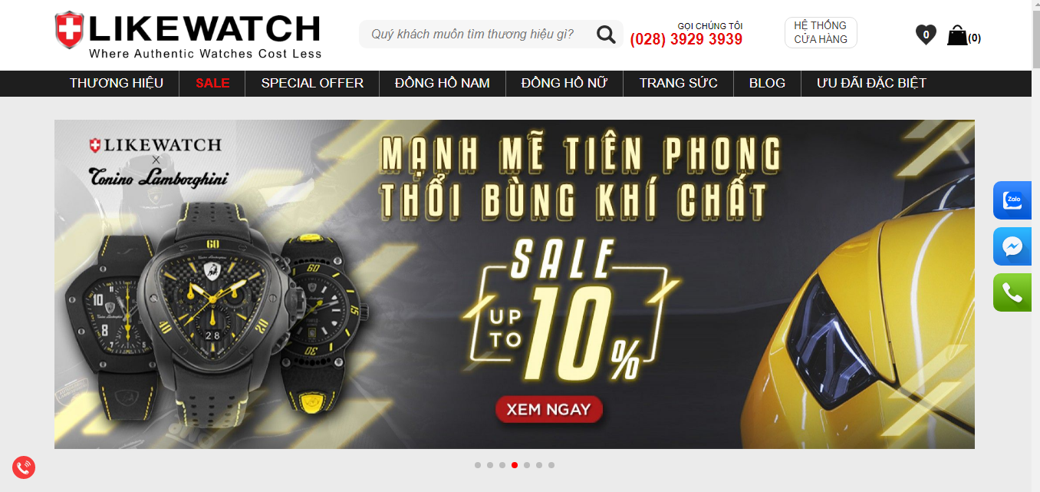

* *Phân tích:*
* Trang web có giao diện đẹp, hài hòa.
* Có một số chức năng là: Tìm kiếm, xem danh mục sản phẩm, đăng nhập, đăng ký, đăng xuất, thêm sản phẩm vào giỏ hàng.
* *Trang danh sách sản phẩm:*

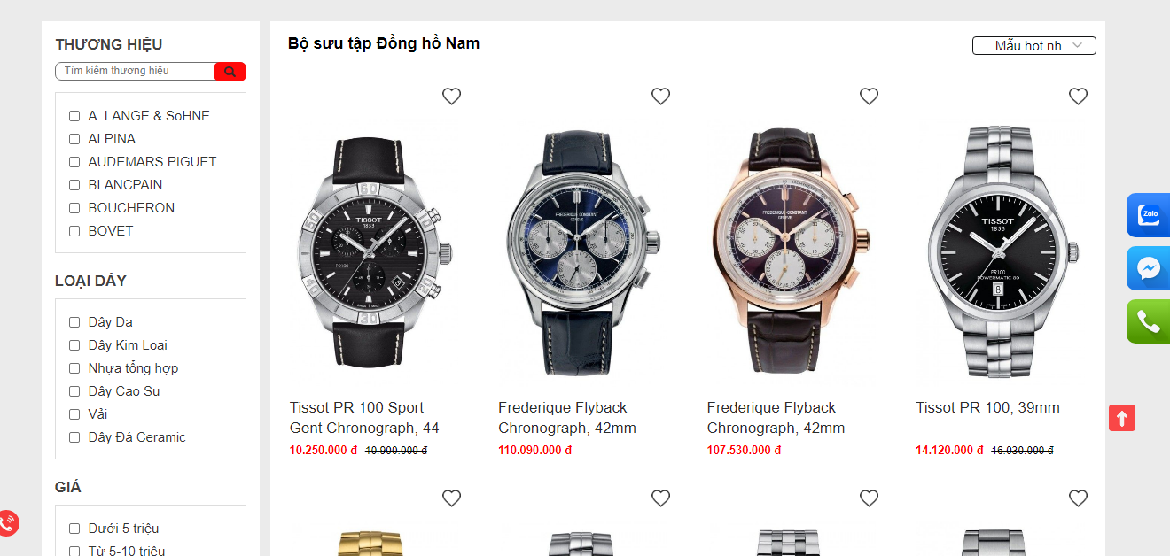

* *Phân tích:*
* Trang web có chức năng lọc sản phẩm: lọc theo giá, tìm kiếm sản phẩm qua một số thương hiệu, ngoài ra trang web còn bán các phụ kiện khác là dây của đồng hồ.
* Trang web có các tùy chọn để khách hàng lựa chọn như: mẫu hot nhất, mẫu mới về,…
* Trang web có chức năng phân trang các loại sản phẩm.
* *Trang chi tiết sản phẩm:*

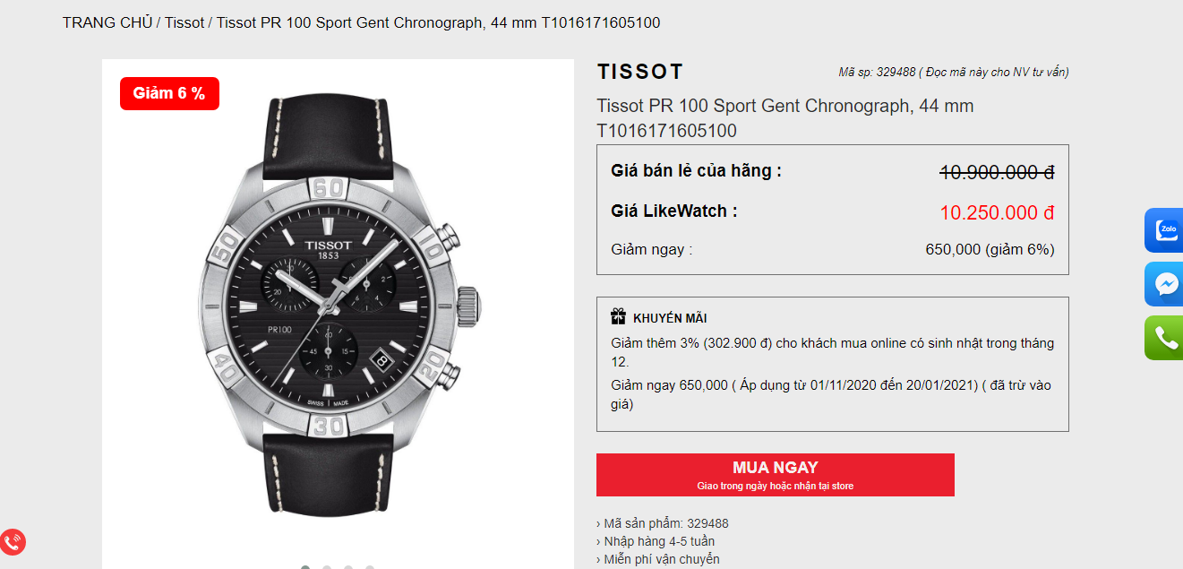

* *Phân tích:*
* Trang web trình bày các thông tin của sản phẩm, các chương trình khuyến mãi, và có phần để khách hàng vào bình luận đánh giá.
* *Trang giỏ hàng:*

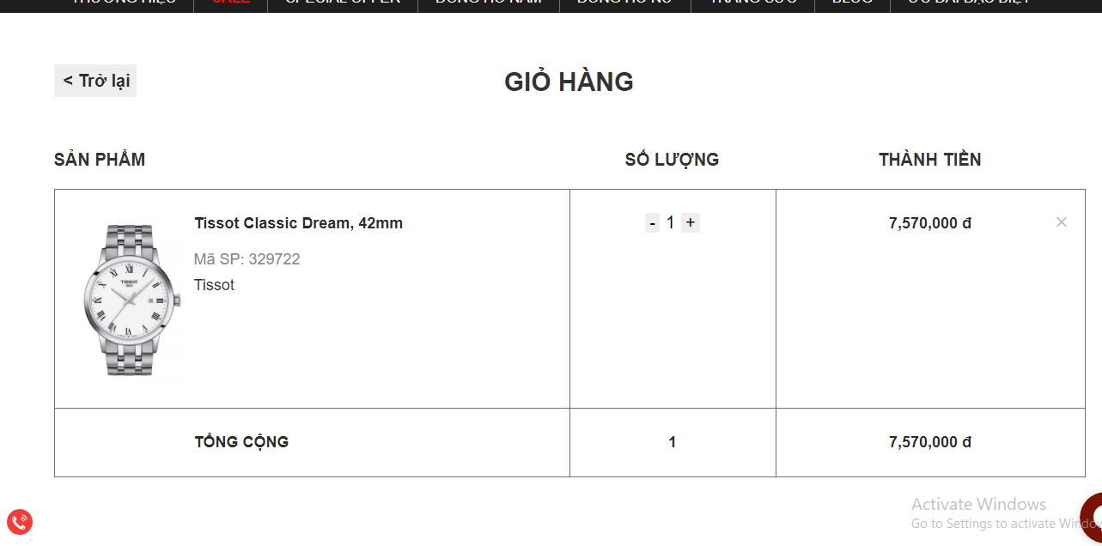

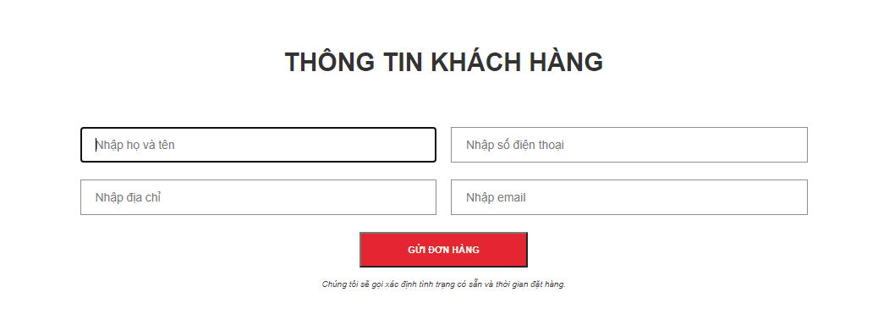

* *Phân tích:*
* Trang giỏ hàng gồm sản phẩm khách hàng lựa chọn mua, có thể thêm, xóa số lượng sản phẩm cần mua.
* Form đăng ký đặt hàng và giao hàng.
  1. **Khảo sát trang web Đăng Quang watch:**
* *Trang chủ:*

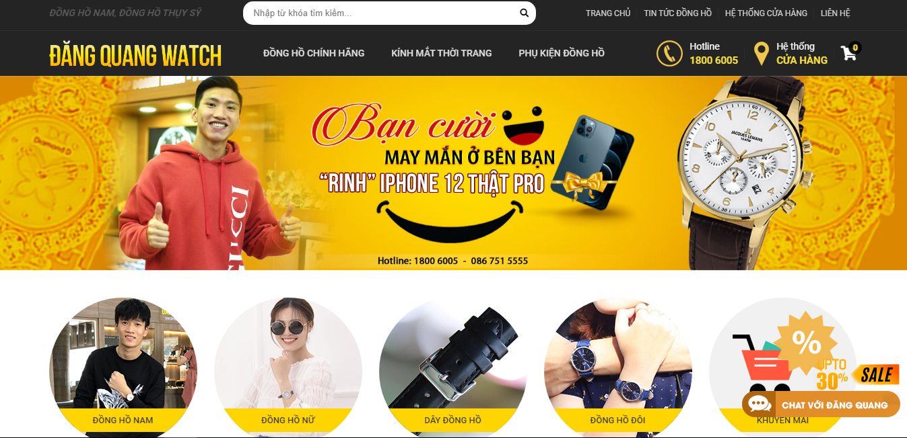

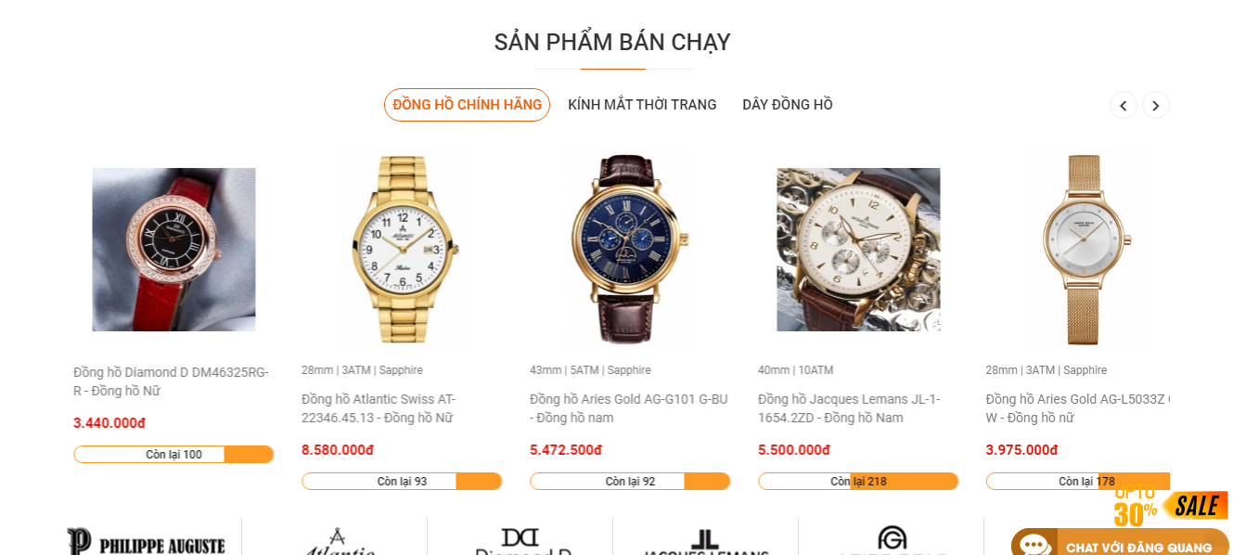

* *Phân tích:*
* Trang web có giao diện bắt mắt, bố cục đẹp, rõ ràng.
* Trang web có một số chức năng chính là: Đăng nhập, đăng ký, thêm giỏ hàng, tìm kiếm sản phẩm.
* Trang web còn bán các phụ kiện khác.
* Ngoài ra trang web cập nhật số lượng sản phẩm còn lại
* Trang danh sản phẩm :
* Có các chức năng lọc giá sản phẩm, phân trang, lọc sản phẩm theo thương hiệu, theo

1. **Nghiên cứu quy trình mua và đặt hàng:**

Khách hàng cần đăng nhập hoặc đăng kí tài khoản trên trang web, sau đó khách hàng phải cung cấp các thông tin cần thiết của mình để phục vụ trong việc liên hệ, thanh toán và giao hàng khi đặt hàng.

Mỗi khách hàng được cung cấp một giỏ hàng tương ứng. Khách hàng lựa chọn sản phẩm phù hợp bằng cách thêm vào giỏ hàng, khách hàng có thể tùy chọn và chỉnh sửa số lượng đơn hàng của mình. Sau khi lựa chọn sản phẩm cần đặt hàng, thì khách hàng điền rõ thông tin nơi nhận hàng, số điện thoại liên hệ, và tiến hành lựa chọn hình thức thanh toán.

Khi xác nhận đặt hàng thì quản trị viên hệ thống sẽ thông báo thông tin đơn hàng cho khách hàng, ngày giao, ngày nhận và xác nhận nhận hàng cho khách hàng được biết.

1. **Một số chức năng cần có trong trang web:**
   1. **Chức năng các trang:**

* Trang 1: Trang chủ (Trang giới thiệu về sản phẩm, hiện thị các chính sách khuyến mãi, và tìm kiếm mặt hàng sản phẩm thông qua thanh tìm kiếm).
* Trang giới thiệu( giới thiệu về trang web của chúng tôi).
* Trang 3: Trang đăng nhập và đăng ký (Trang dùng để đăng kí tài khoản hoặc đăng nhập vào hệ thống).
* Trang 4: Trang quản lí sản phẩm dành cho quản trị viên để cập nhật sản phẩm và giá cả, hình ảnh.
* Trang 5: Trang giỏ hàng (Để khách hàng lựa chọn đặt hàng khi thêm sản phẩm vào giỏ hàng).
* Trang 6: Trang danh sách sản phẩm hiện thị danh sách sản phẩm, lọc sản phẩm.
* Trang 7: Trang đặt hàng: thông tin mặt hàng, địa chỉ khách hàng, thông tin thanh toán, thông tin giao hàng.
* Trang 8: Trang liên hệ (Liên hệ thông qua Facebook, Instagram, Twister).
  1. **Chức năng của quản trị viên hệ thống:**

- Để truy cập vào hệ thống thì mỗi quản trị viên được cấp một tài khoản truy cập.

Sau khi truy cập vào hệ thống quản trị viên có chức năng sau:

+ Quản lý danh mục các hãng đồng hồ: Bao gồm các công việc thêm, sửa, xóa các danh mục.

+ Quản lý kho: Bao gồm các công việc nhập và xuất ra thông tin hàng hóa.

+ Quản lý thu nhập: Tổng danh thu bán được của cửa hàng.

+ Quản lý sản phẩm: Thêm, xóa và công nhập về thông tin loại sản phẩm.

+ Quản trị đơn hàng: Xử lí đơn hàng của khách hàng, thanh toán và giao hàng với khách hàng.

+ Quản lý người dùng: Xử lí đơn hàng của khách hàng, thanh toán và giao hàng với khách hàng.Xử lý các kêu cầu về các thắc mắc của khách hàng về đơn hàng hay sản phẩm.

+ Quản lý hóa đơn: Thêm, xóa và cập nhật các các hóa đơn đã và chưa thanh toán.

+ Quản lý tin tức: Cập nhật các tin tức mới của trang web.

# PHÂN TÍCH VÀ THIẾT KẾ HỆ THỐNG

1. **Khảo sát tình trạng và xây dựng hệ thống:**
   1. **Khảo sát tình trạng:**

Sau khi khảo sát, em đã nắm bắt được một số thông tin như sau:

+ Quản lý khách hàng: Mỗi khách hàng được quản lý các thông tin sau: họ tên, địa chỉ, số điện thoại, email,….

+ Quản lý hàng hóa: mã hàng hóa, tên hàng hóa, số lượng, đơn giá, hình ảnh, mã loại hàng, tên loại hàng.

+ Quản lý nhà sản xuất hoặc nhà cung cấp: Mã nhà sản xuất hoặc cung cấp, tên nhà sản xuất hoặc cung cấp.

+ Xử lý đơn hàng và thống kê.

* 1. **Xây dựng hệ thống:**
     1. **Xây dựng biểu đồ luồng dữ liệu:**

WEBSITE BÁN HÀNG QUA MẠNG

Thống kê

Hóa đơn

Đặt hàng

Danh mục

DM Mặt hàng

Kiểm tra khách hàng

DM Loại hàng

Tra cứu mặt hàng

DM Nhà SX &Cung cấp

Xử lý mặt hàng

Kiểm tra đơn hàng

DM Thương hiệu

* + 1. **Sơ đồ phân cấp chức năng nghiệp vụ dưới mức đỉnh:**

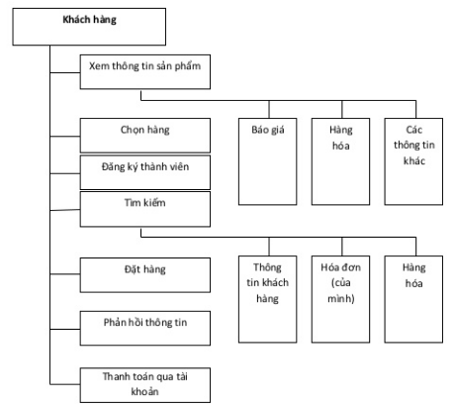

* Chức năng xem thông tin sản phẩm:

- Cho phép xem các thông tin liên quan đến sản phẩm

- Đầu vào: + Tên hàng

+ Nhóm hàng

- Các quá trình xử lý:

+ Module nhập thông tin (Tên hàng, nhóm hàng ) của mặt hàng cần xem.

+ Module hiện thị danh mục hàng theo yêu cầu.

- Đầu ra: + danh mục hàng theo yêu cầu.

* Chức năng chọn hàng

Liệt kê danh mục mặt hàng sản phẩm theo nhóm, chủng loại, chi tiết…cho phép khách hàng có thể lựa chọn, bổ sung mặt hàng vào giỏ hàng.

Đầu vào (Input): Các thông tin liên quan đến sản phẩm: (Tên mặt hàng)

Các quá trình cần thực hiện:

+ Module liệt kê, hiện thị danh mục mặt hàng theo nhóm, loại, chi tiết.

+ Module thêm mặt hàng vào giỏ hàng.

+ Module loại bỏ mặt hàng trong giỏ hàng.

+ Module hiện thị danh mục mặt hàng hiện có trong giỏ hàng.

Đầu ra (Output):Danh mục mặt hàng định đặt mua.

* Chức năng Đăng ký thành viên:

- Khách hàng có thể đăng ký trở thành thành viên của cửa hàng.

Đầu ra: Các thông tin cá nhân của khách hàng:

+ Username: Tài khoản người dùng.

+ Password: Mật khẩu.

+ Họ và tên đầy đủ( Full Name).

+ Địa chỉ liên lạc

+ Email.

+ SĐT và một số thông tin khác

* Chức năng tìm kiếm:

- Tìm kiếm thông tin khách hàng.

- Tìm kiếm đơn hàng khách hàng đã đặt.

- Tìm kiếm về thông tin sản phẩm

- Đầu vào: + Từ hoặc cụm từ cần tìm kiếm.

+ Dạng tìm kiếm (tìm kiếm khách hàng, đơn hàng hay sản phẩm).

- Đầu ra: Kết quả tìm kiếm

* Chức năng đặt hàng:

- Sauk hi khách hàng chọn những sản phẩm cần mua đặt vào giỏ hàng, khách hàng có thể đặt mua hàng trên website.

- Đầu vào(Input):

+ Danh mục mặt hàng trong giỏ hàng.

+ Thông tin cá nhân của khách hàng.

+ Thông tin liên quan đến việc mua hàng.

- Đầu ra: Thông báo tình trạng đặt hàng

* Chức năng phản hồi-liên hệ:

- Cho phép người dùng góp ý về sản phẩm, phản hồi một số thông tin liên quan đến sản phẩm.

* 1. **Quy trình nghiệp vụ:**
     1. **Quy trình bán hàng**

Nhận đơn hàng

Xác định khả năng đáp ứng

Thông báo cho khách hàng

Khả năng đáp ứng

Không

Có

Gửi thông tin cho KH

Thanh toán

Chuyển hàng cho khách hàng

* + 1. **Quy trình mua hàng:**

Tìm hiểu thông tin

Lựa chọn sản phẩm

Khả năng đáp ứng của cửa hàng

Không

Có

Gửi yêu cầu đặt hàng

1. **Phân tích thiết kế hệ thống:**
   1. **Xác định các actor:**

* Các actor có trong hệ thống như sau:

+ Khách hàng: Là người giao dịch với hệ thống thông qua các đơn đặt hàng, khách hàng có thể chọn các loại sản phẩm, chọn địa điểm và thời gian giao hàng. Khách hàng có thể đăng ký làm thành viên của hệ thống.

+ Người quản lý: Là người điều hành, quản lý và theo dõi mọi hoạt động của hệ thống.

+ Nhân viên: Là người tiếp nhận và xử lý các đơn hàng, các yêu cầu bảo hành do người quản lý giao.

+ Thành viên: Bao gồm người quản lý, nhân viên và những khách hàng đã đăng ký. Sauk hi đăng nhập để trở thành thành viên, ngoài những chức năng chung của người sử dụng, còn có thêm một số chức năng khác phục vụ cho công việc cụ thể của từng đối tượng.

* Theo tính chất của các actor ta có thể tổng quát chúng như sau:

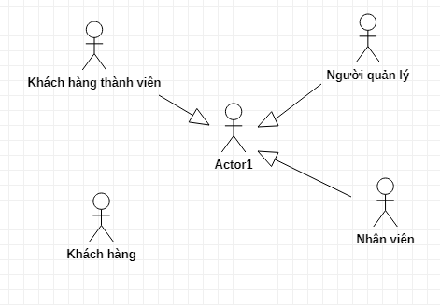

Hình 5: Mối quan hệ giữa các Actor

* 1. **Xác định các use case:**
* Tác nhân khách hàng có các use case là:

+ Đăng ký làm thành viên

+ Xem thông tin sản pphaamr

+ Xem thông tin giỏ hàng

+ Chọn sản phẩm cần mua

+ Thêm, bớt sản phẩm trong giỏ hàng

+ Thực hiện việc mua hàng

+ Thanh toán

* Tác nhân người quản lý có các use case là:

+ Tiếp nhận đơn hàng

+ Quản lý danh sách thành viên

+ Quản lý danh mục sản phẩm

* Tác nhân nhân viên có các tác nhân:

+ Thực hiện giao hàng

+ Báo cáo kết quả

+ Đăng nhập

+ Sửa đổi thông tin.

* 1. **Đặc tả và xây dựng biểu đồ use case:**
     1. **Xây dựng một số biểu đồ của các gói use case:**
  + Biểu đồ use case gói đăng ký, đăng nhập:

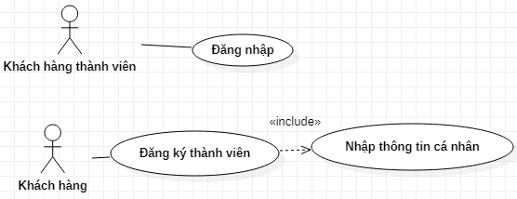

Hình 6: Biểu đồ use case gói đăng ký, đăng nhập.

* + Biểu đồ use case của gói quản lý danh mục sản phẩm:

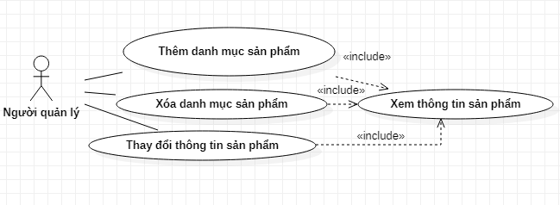

Hình 7: Biểu đồ use case gói quản lý danh mục sản phẩm.

* + Biểu đồ use case của gói mua hàng:

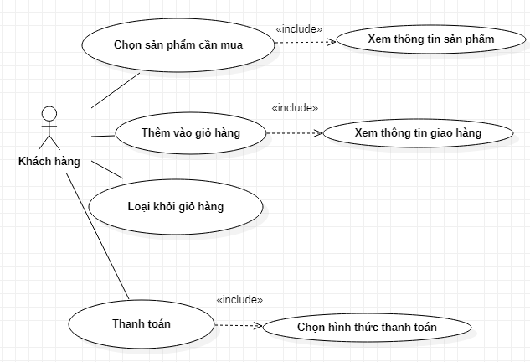

Hình 8: Biểu đồ use case gói mua hàng.

* + 1. **Đặc tả một số use case:**
* Đặc tả use case đăng ký thành viên:

+ Tác nhân: Khách xem.

+ Mô tả: Cho phép khách xem đăng ký làm thành viên của hệ thống.

+ Luồng sự kiện chính:

* + - Bước 1: Khách xem chọn mục đăng ký thành viên.
    - Bước 2: Form đăng ký thành viên hiện thị.
    - Bước 3: Khách xem nhập thông cá nhân cần thiết vào form đăng ký.
    - Bước 4: Nhấn nút đăng ký.
    - Bước 5: Hệ thống thông báo kết quả quá trình nhập thông tin cá nhân. Nếu thông tin không chính xác thì thực hiện luồng nhánh A. Nếu nhập chính xác thì thực hiện bước 6.
    - Bước 6:Hệ thống cập nhật thông tin của khách xem vào danh sách thành viên.
    - Bước 7: Use case kết thúc.

+ Luồng sự kiện rẽ nhánh:

Luồng nhánh A: Quá trình nhập thông tin không chính xác:

* + - Bước 1: Hệ thống thông báo nhập thông tin không chính xác.
    - Bước 2: Hệ thống yêu cầu khách xem nhập lại thông tin.
    - Bước 3: Nếu khách xem đồng ý thì quay lại về bước 2 của luồng sự kiện chính nếu không thì use case kết thúc.

+ Hậu điều kiện: Khách hàng trở thành thành viên của hệ thống.

* 1. **Xây dựng biểu đồ thực thể ER:**

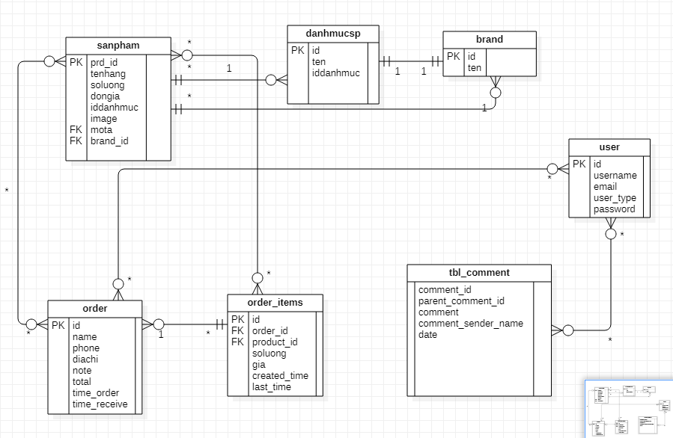

Hình 9: Biểu đồ thực thể ER

* 1. **Xây dựng biểu đồ hoạt động:**

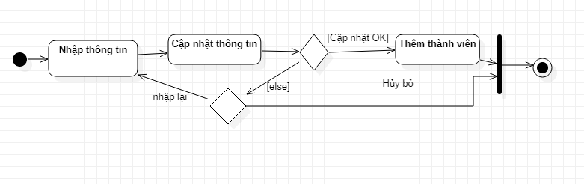

Hình 10: Biểu đồ hoạt động của hoạt động đăng ký

## Cơ sở dữ liệu:

* Cơ sở dữ liệu:

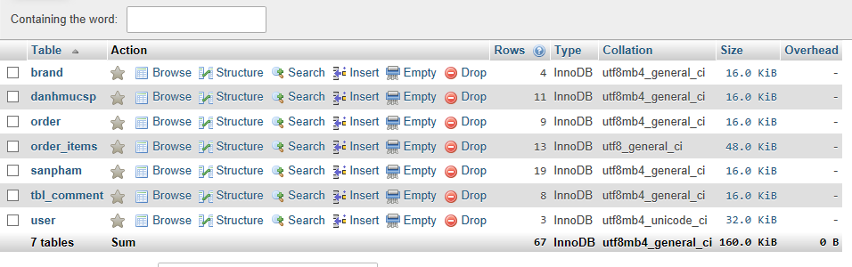

* Bảng sanpham:

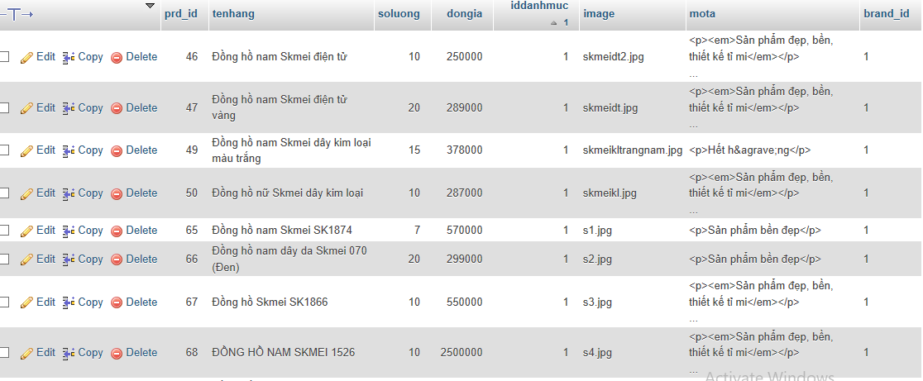

* Bảng danhmucsp:

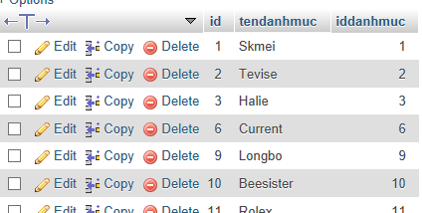

* Bảng order:

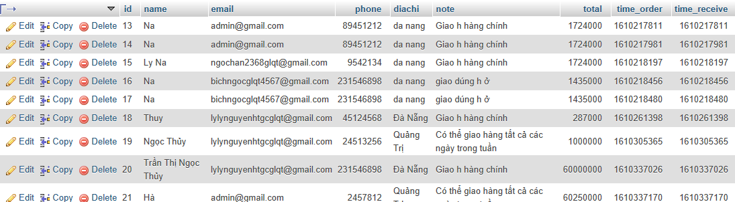

* Bảng order_items:

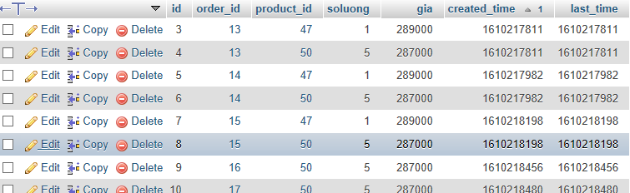

* Bảng user:

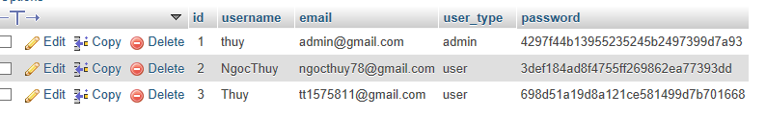

# TRIỂN KHAI XÂY DỰNG

1. **Một số hình ảnh giao diện của trang web:**

-Trang chủ hiện thị danh mục sản phẩm và các chức năng:

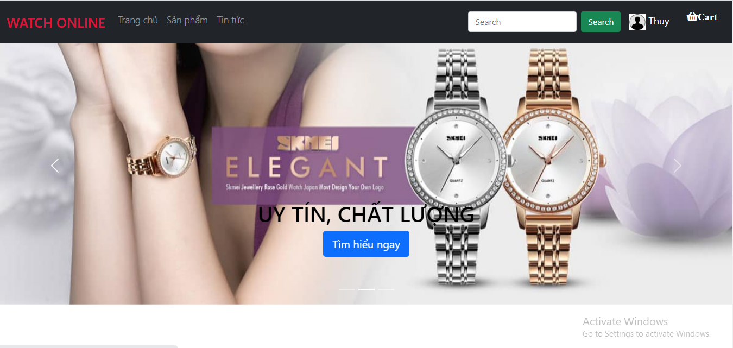

* Các chức năng trong trang chủ:

+ Memu gồm: đăng nhập, đăng ký, giỏ hàng.

+ Giới thiệu về trang web và các sản phẩm nổi bật.

* Trang sản phẩm:

+ Hiện thị sản phẩm theo từng danh mục.

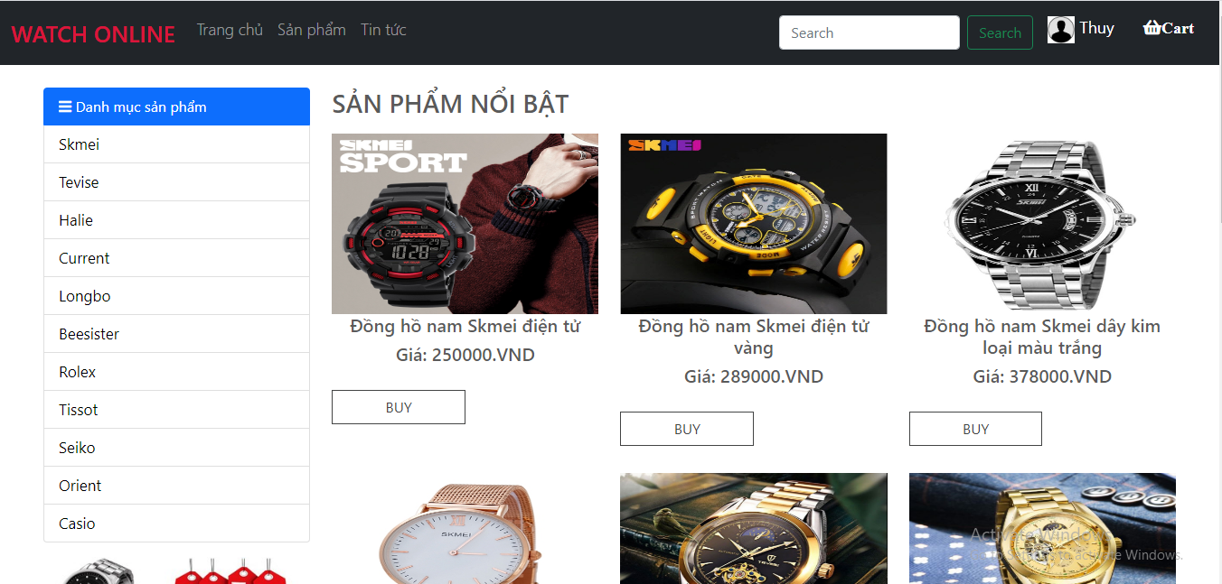

* Trang đăng nhập có phân quyền:

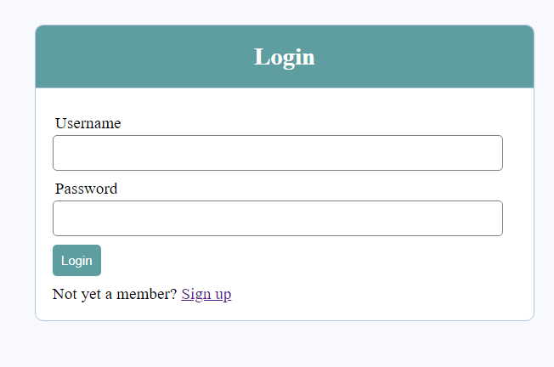

* Khi đăng nhập có hai trường hợp:

+ Thứ nhất: Nếu đăng nhập đúng mật khẩu và tên đăng nhập của quản trị viên thì trang web sẽ chuyển sang trang admin.

+ Thứ hai : Nếu đăng nhập đúng tên người dùng và mật khẩu thì trang web sẽ chuyển đến trang chủ.

(Trong quá trình đăng nhập, nếu nhập mật khẩu hoặc tên đăng nhập sai thì hệ thống sẽ báo lỗi và bắt đăng nhập lại).

* Trang đăng ký:

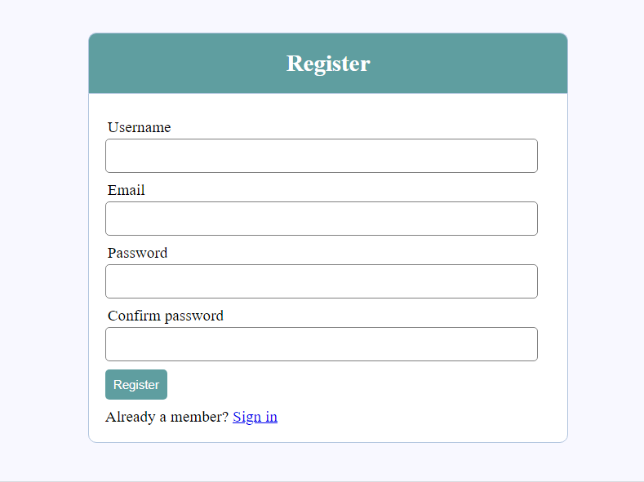

+ Khi người dùng đăng ký tài khoản: Nếu nhập đúng và đầy đủ thông tin thì hệ thống thông báo đăng nhập thành công.

+ Nếu người dùng nhập sai một trong những thông tin hệ thống yêu cầu thì đăng ký thất bại, hệ thống sẽ báo lỗi ở trường người dùng đã nhập sai.

* Trang tạo tài khoản admin và user:

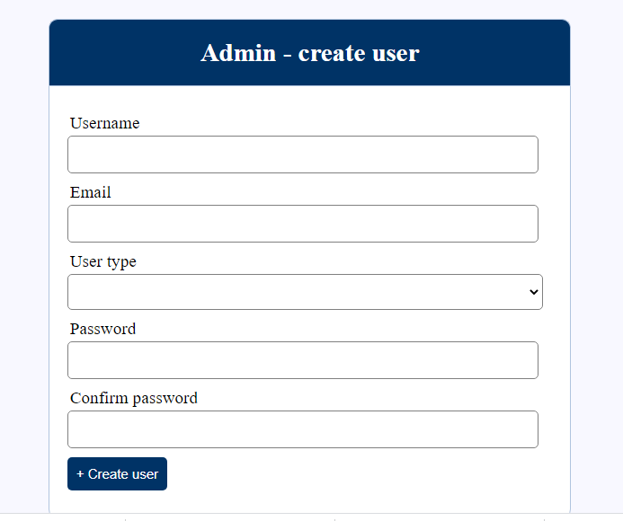

* Trang người quản trị có thể tạo thêm tài khoản đển vào quản lý hệ thống và đồng thời có thể tạo tài khoản giúp người dùng.
* Một số chức năng khác:

+ Phân trang: Khi nhấn nút vào trang tiếp theo thì sẽ trang web sẽ load lại và cập nhập những sản phẩm ở trang đó.

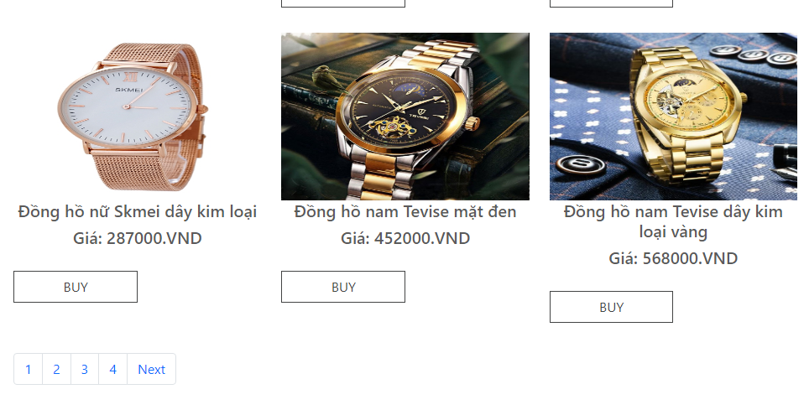

+ Tìm kiếm: Người dùng có thể tìm kiếm theo giá hoặc tên sản phẩm.

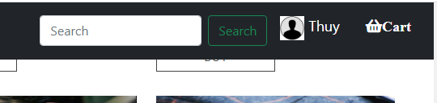

+ Giỏ hàng và đặt hàng:

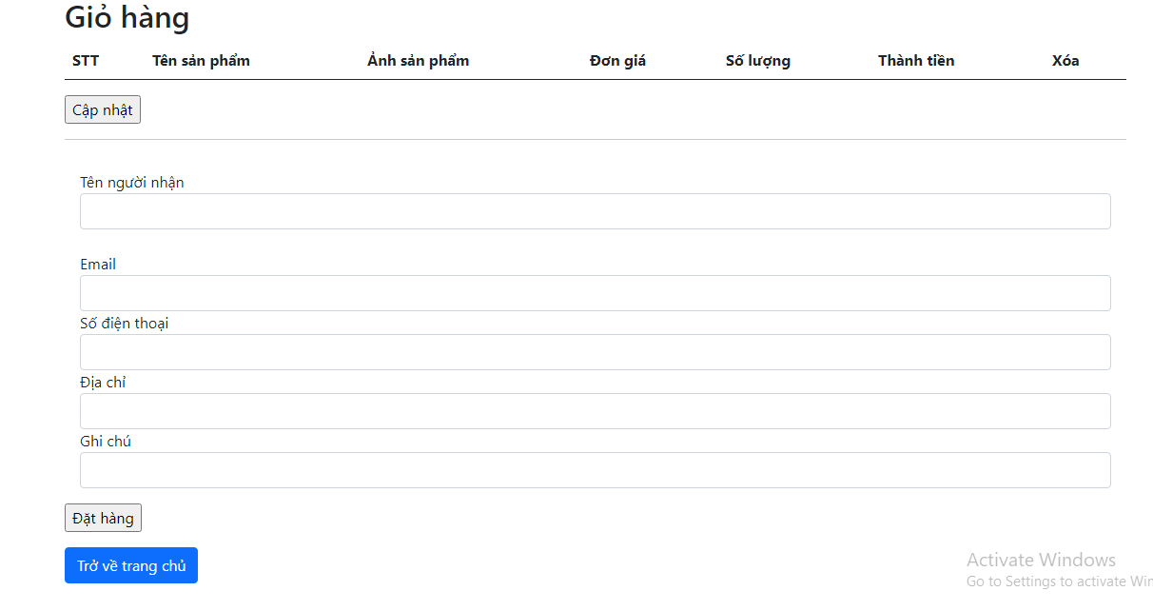

* Trang admin:

+ Giao diện:

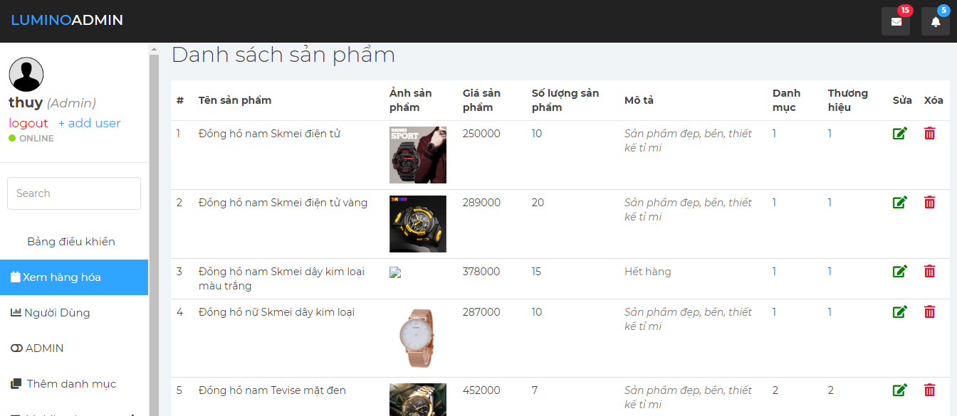

+ Thêm danh mục:

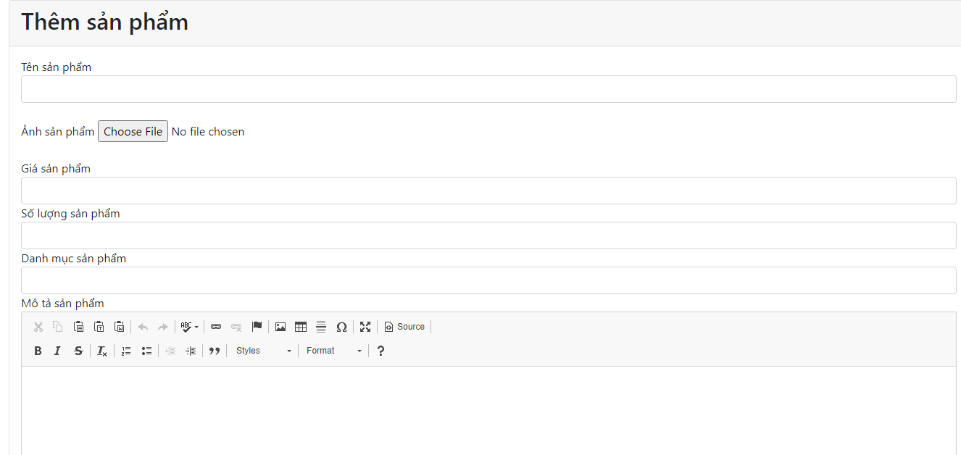

+ Sửa sản phẩm:

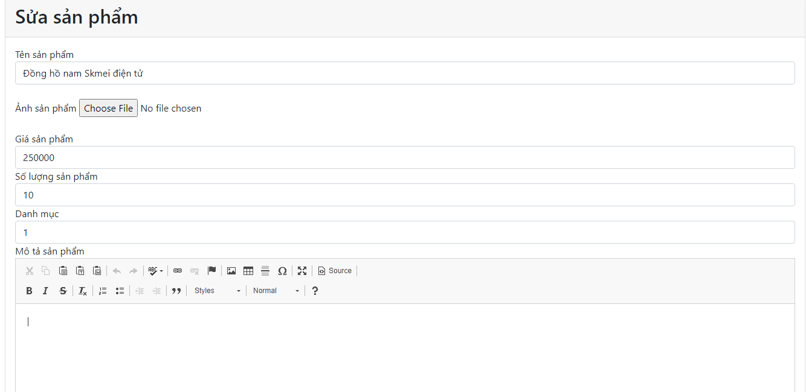

+ Quản lý đơn hàng:

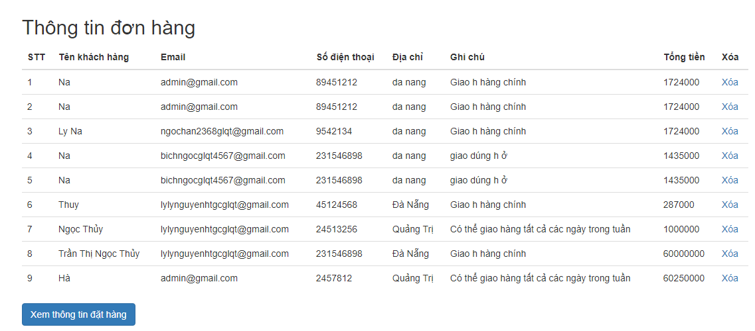

+ Quản lý người dùng:

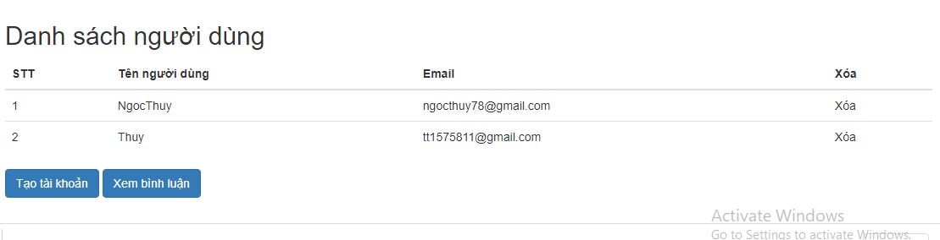

+ Quản lý danh mục sản phẩm:

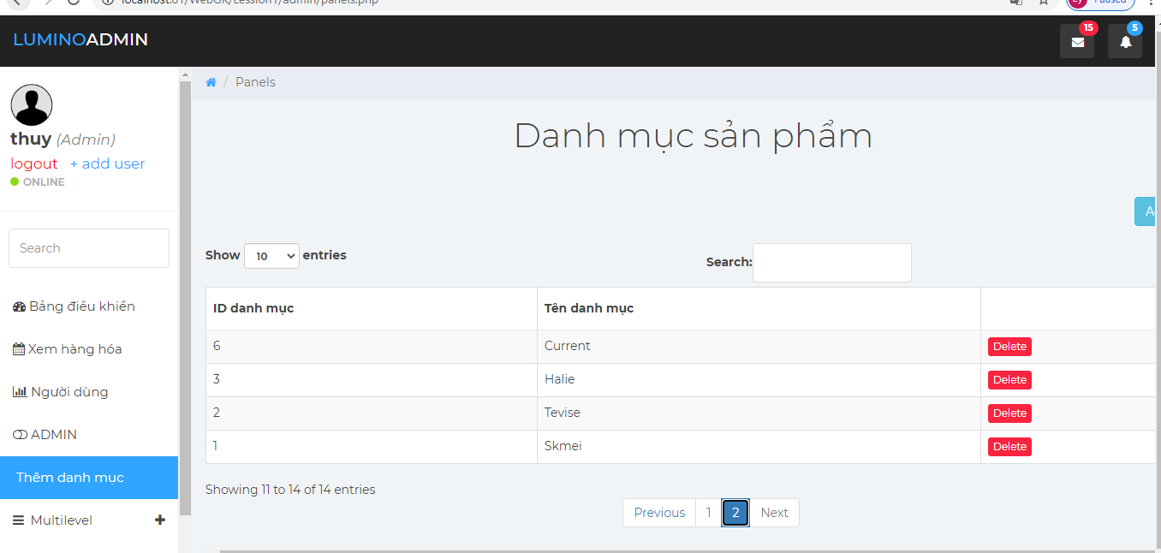

# KẾT LUẬN VÀ HƯỚNG PHÁT TRIỂN

**1. Kết luận:**

- Bản thân tích lũy được kinh nghiệm trong việc phân tích và thiết kế hệ thống

- Xây dựng được 1 website sử dụng PHP, Mysql, Bootstrap, HTML, CSS,

- Sử dụng các bộ thư viện hỗ trợ là JavaScript,Jquery,….

- Cho phép người quản trị và nhân viên có thể truy cập với quyền hạn của mình trong hệ thống

- Cho phép khách hàng dễ dàng tìm kiếm sản phẩm một cách nhanh chóng

- Cho phép các admin thực hiện được các chức năng sửa, xóa thông tin sản phẩm, đơn hàng.

* Về hạn chế:

- Giao diện chưa được bắt mắt với người dùng

- Chương trình chưa kiểm tra hết các trường hợp có thể xảy ra

- Trang web còn nhiều thiếu sót.

- Trang web chưa được hoàn chỉnh nhiều về chức năng.

## 2.Hướng phát triển

- Xây dựng được một trang web bán hàng hoàn chỉnh.

- Vận dụng các ngôn ngữ lập trình để xây dựng ứng dụng web tốt hơn.

- Tận dụng thế mạnh của các công cụ hỗ trợ để website được nhanh nhạy, chính xác hơn

- Xây dựng thêm nhiều chức năng để hệ thống đầy đủ và toàn vẹn hơn

- Tìm hiểu xu hướng của người dùng để chỉnh sửa, bổ sung hệ thống phù hợp theo yêu cầu

- Cập nhật tính năng khác để nâng cấp hệ thống của mình

# PHỤ LỤC

* Tham khảo website LikeWatch.com
* Tham khảo website Đăng Quang watch
* Tham khảo trang web lập trình: W3school, Bootstrap, Stack Overflow:

# DANH MỤC TÀI LIỆU THAM KHẢO

* Tham khảo website LikeWatch.com: <https://likewatch.com/>
* Tham khảo website Đăng Quang watch: <https://www.dangquangwatch.vn/>
* Tham khảo trang web lập trình: W3school, Bootstrap, Stack Overflow:

+ W3school: <https://www.w3schools.com/php/>

+ Bootstrap : <https://getbootstrap.com/>

+ Stack Overflow: <https://stackoverflow.com/questions/tagged/php>